Laporan Praktikum Minggu Ke-5 Kontrol Cerdas
Minggu ke-5
Nama : Muza Rizqina Ramadahnti
NIM : 224308063
Kelas : TKA 7C
Akun Github (Tautan) : https://github.com/muzarizqina

1. Judul Percobaan
Deep Reinforcement Learning untuk kontrol kompleks
2. Tujuan Percobaan
Tujuan praktikum ini adalah :
- Memahami prinsip dasar Deep Reinforcement Learning dalam mengendalikan sistem yang kompleks.
- Menerapkan algoritma Deep Q-Network (DQN) untuk melakukan kontrol secara otomatis.
- Membandingkan performa DRL dengan metode kontrol klasik seperti PID dan Fuzzy Logic.
3. Landasan Teori
Reinforcement Learning (RL) merupakan cabang dari machine learning di mana sebuah agen belajar mengambil keputusan melalui interaksi langsung dengan lingkungan tanpa memerlukan data berlabel, menggunakan umpan balik berupa reward atau penalti untuk mengembangkan kebijakan yang memaksimalkan akumulasi reward dalam jangka panjang. Konsep pembelajaran ini dibangun berdasarkan model Markov Decision Process (MDP) yang meliputi state, aksi, reward, dan fungsi nilai sebagai dasar bagi agen dalam memilih aksi terbaik secara berkelanjutan (Andreanus & Kurniawan, 2018).Dalam RL, agen secara bertahap belajar untuk menyesuaikan diri dengan lingkungan melalui trial and error, mengoptimalkan strategi agar memperoleh kinerja terbaik sesuai dengan tujuan spesifik dari sistem yang dikendalikan.
Salah satu algoritma Reinforcement Learning (RL) yang paling terkenal dan banyak digunakan adalah Deep Q-Network (DQN), yang menggabungkan Q-Learning klasik dengan kekuatan deep learning melalui jaringan saraf tiruan. DQN memungkinkan agen untuk mengaproksimasi fungsi nilai Q dalam ruang state yang sangat besar dan kontinu yang tidak dapat ditangani oleh metode Q-Learning tradisional karena masalah dimensi yang tinggi. Dalam DQN, sebuah jaringan syaraf multi-lapis diterapkan untuk memprediksi nilai Q dari setiap tindakan yang dapat diambil dalam keadaan tertentu, sehingga agen mampu memilih tindakan dengan nilai Q tertinggi secara efektif (Putra et al., 2024). DQN menggunakan beberapa mekanisme penting untuk meningkatkan kinerja dan stabilitas pembelajaran. Salah satunya adalah experience replay, di mana pengalaman interaksi agen dengan lingkungan disimpan dalam memori replay dan digunakan secara acak selama proses pelatihan untuk menghilangkan korelasi temporal antar sampel, sehingga model lebih stabil dan tidak bias. Selain itu, DQN menggunakan jaringan target yang diperbarui secara berkala dari jaringan utama untuk menghitung nilai Q target, guna mencegah osilasi dan mempercepat konvergensi pelatihan. Strategi epsilon-greedy juga digunakan untuk menjaga keseimbangan antara eksplorasi (mencoba aksi baru) dan eksploitasi (memilih aksi terbaik saat ini) agar pembelajaran berlangsung lebih efektif.
Contoh aplikasi DQN yang populer adalah simulasi CartPole, di mana agen belajar mengontrol gerakan cart agar tiang tetap seimbang. Dalam simulasi ini, agen menerima empat fitur yang mewakili posisi dan kecepatan gerobak serta sudut dan kecepatan sudut tiang. Jaringan syaraf memproses fitur ini dan menghasilkan nilai Q untuk dua aksi: menggerakkan keranjang ke kiri atau kanan. Dengan pembaruan bobot berdasarkan perbedaan antara prediksi dan target, agen secara bertahap mengembangkan strategi optimal menjaga keseimbangan tiang
Lebih jauh lagi, DQN dan varian-varian lanjutannya (seperti Double DQN, Dueling DQN, dan Prioritized Experience Replay) telah berhasil diterapkan dalam berbagai domain yang kompleks, seperti robotika, kendaraan otonom, dan sistem rekomendasi, di mana sistem harus beradaptasi secara real-time dengan kondisi dinamis lingkungan. Penelitian dan pengembangan terbaru juga menyatukan DQN dengan teknologi komputasi dan pengumpulan data untuk meningkatkan kemampuan adaptasi dan efisiensi pembelajaran

4. Analisis dan Diskusi
Dalam praktikum, algoritma DQN diterapkan untuk melakukan kontrol otomatis pada simulasi CartPole. Dalam fase awal pelatihan, agen hanya mampu menjaga keseimbangan dalam waktu singkat. Namun, dengan pelatihan lebih lama serta penggunaan teknik target network dan experience replay, agen berhasil mencapai performa optimal dengan bertahan hingga 500 langkah per episode.
Parameter penting yang mempengaruhi hasil pelatihan adalah:
- Gamma (faktor diskon) yang tinggi mendorong fokus pada reward jangka panjang, meningkatkan kestabilan, meski dengan kecepatan belajar lebih lambat.
- Epsilon (tingkat eksplorasi) diatur tinggi pada awal pelatihan agar agen mencoba berbagai aksi, lalu secara bertahap diturunkan untuk mengoptimalkan aksi yang efektif.
- Kecepatan pembelajaran mengatur kecepatan kesegaran bobot jaringan syaraf; nilai yang terlalu tinggi membuat pelatihan menjadi tidak stabil, terlalu rendah memperlambat konvergensi.
Selain itu, implementasi deteksi gerakan tangan (menggunakan MediaPipe Hands) sebagai input state memperluas aplikasi DRL ke pengendalian berbasis gestur. Sistem mampu mendeteksi posisi dan gerakan tangan secara akurat serta stabil meskipun kondisi pencahayaan berubah dan data berisik.
Deep Reinforcement Learning menggabungkan pembelajaran berbasis interaksi dengan kekuatan representasi jaringan saraf dalam, memungkinkan agen belajar langsung dari lingkungan tanpa berlabel data. Metode ini tepat untuk sistem kendali kompleks yang sulit dimodelkan secara matematis, seperti robot industri dan kendaraan otonom yang lingkungannya dinamis.
Kunci utama keberhasilan DRL adalah keseimbangan antara eksplorasi dan eksploitasi, yang diimbangi dengan strategi epsilon-greedy dalam praktikum ini. Algoritma DQN unggul dalam mengaproksimasi fungsi nilai di ruang state yang besar sehingga layak digunakan untuk kontrol otomatis yang lebih adaptif dibandingkan metode klasik.
Integrasi antara deteksi visual (computer vision) dengan DRL membuka peluang baru dalam pengendalian berbasis sinyal manusia secara real-time, meningkatkan interaktivitas dan efisiensi sistem kendali.
5. Assignment
Dalam praktikum yang dilakukan, modifikasi kode Deep Q-Network (DQN) diterapkan pada kasus pengendalian lengan robot, dengan tujuan mengoptimalkan gerakan dan presisi lengan robot pada berbagai posisi dan tugas manipulasi. DQN dipilih karena kemampuannya dalam menangani ruang negara dan aksi yang kompleks serta kontinu, seperti pada robot lengan dengan banyak derajat kebebasan (DOF). Jaringan saraf multi-lapis dalam DQN memungkinkan prediksi nilai Q yang lebih akurat dibandingkan metode klasik. Selain itu, modifikasi juga dilakukan untuk mengadaptasi parameter pelatihan agar sesuai dengan karakteristik dinamika lengan robot, meningkatkan kecepatan konvergensi pelatihan dan kestabilan pembelajaran.
Perbandingan kinerja DQN dengan metode kontrol klasik seperti PID dan Fuzzy Logic dilakukan dengan menguji kemampuan pengendalian lengan robot dalam stabilisasi dan kelancaran gerakan. Hasil praktikum menunjukkan bahwa DQN mampu mempelajari strategi kendali yang lebih adaptif dan responsif terhadap perubahan kondisi lingkungan, mengatasi keterbatasan PID yang bergantung pada model matematis linier dan kesulitan mengatasi sistem nonlinieritas. Fuzzy Logic memang menawarkan bekerja keras dalam mengoperasikannya, namun DQN menunjukkan keunggulan dari sisi optimasi jangka panjang melalui trial-and-error dan pembelajaran berbasis pengalaman.
Pada aplikasi optimasi energi kendaraan listrik, DQN juga berhasil mengoptimalkan konsumsi energi dan pengaturan pengisian baterai, dengan kinerja yang menunjukkan peningkatan efisiensi jika dibandingkan metode kontrol klasik yang memiliki aturan statistik. Hal ini memperkuat daya adaptasi DQN dalam mengelola sistem yang kompleks dan berubah secara dinamis, di mana kebijakan yang optimal terus diperbarui berdasarkan umpan balik lingkungan nyata.
Praktikum ini menegaskan bahwa penerapan DQN dalam pengendalian sistem yang kompleks, baik pada robotik maupun optimalisasi energi kendaraan listrik, memberikan hasil yang lebih baik dalam hal adaptasi, stabilitas, dan efisiensi dibandingkan metode kontrol klasik. Namun, DQN juga memerlukan waktu pelatihan yang lebih lama dan penyetelan parameter yang cermat agar performa optimal dapat dicapai.

6. Data dan Output Hasil Pengamatan
Pada percobaan ini digunakan MediaPipe Hands untuk mendeteksi gerakan tangan secara real-time. Hasil yang ditampilkan pada jendela video menunjukkan bahwa sistem berhasil mengenali titik-titik sendi (landmarks) pada tangan manusia dan menghubungkannya menggunakan garis hijau untuk membentuk struktur rangka tangan.
Setiap titik sendi ditandai dengan lingkaran merah kecil, sedangkan garis hijau menunjukkan hubungan antar sendi yang membentuk jari dan telapak tangan. Secara keseluruhan, terdapat 21 titik sendi yang terdeteksi pada satu tangan, meliputi bagian pergelangan tangan, pangkal jari, ruas jari tengah, hingga ujung jari.
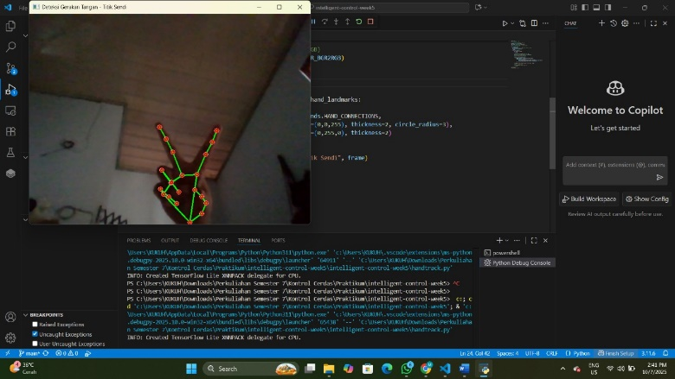
Gambar 1 Posisi dua jari
Berdasarkan gambar pertama, sistem mendeteksi posisi tangan dengan dua jari terbuka (telunjuk dan tengah), yang menyerupai gerakan tanda “V” atau “peace”. Titik-titik sendi terlihat tersusun dengan baik dan garis koneksi tampak mengikuti arah jari dengan akurat.

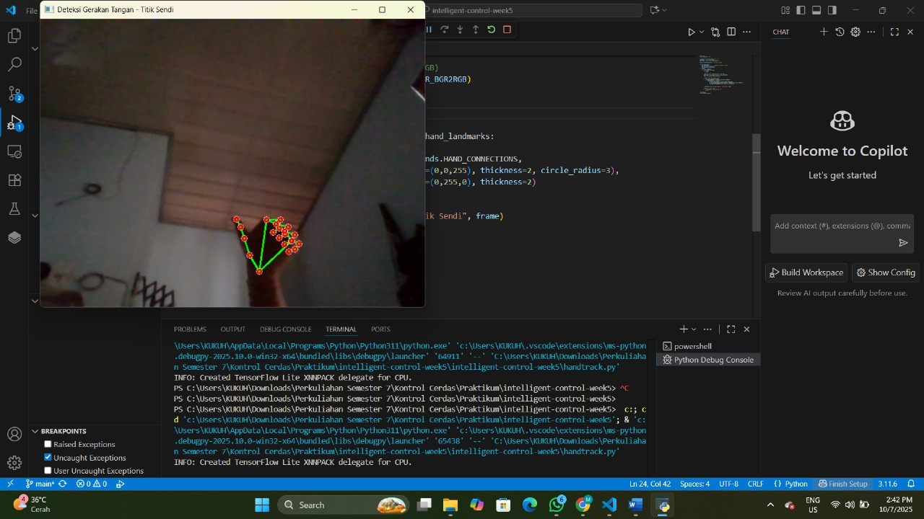
Gambar 2 Posisi jari terbuka satu
Pada gambar kedua, posisi tangan sedikit berubah dengan jari-jari mulai menutup sebagian. Meskipun terdapat pergerakan, sistem masih mampu melacak titik sendi dengan stabil. Hal ini menunjukkan bahwa deteksi MediaPipe cukup resisten terhadap perubahan posisi tangan secara dinamis.
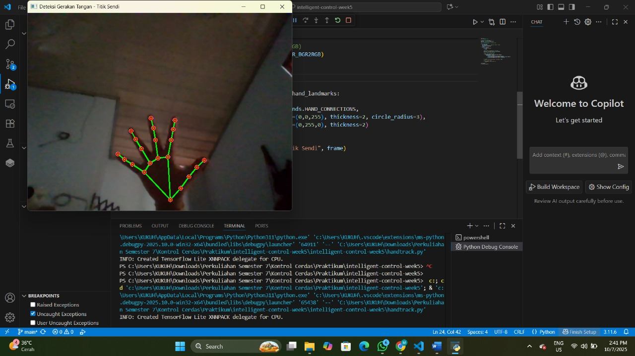
Gambar 3 Posisi jari terbuka semua
Gambar ketiga menampilkan tangan terbuka penuh dengan kelima jari terentang. Pada kondisi ini, seluruh 21 titik landmark terdeteksi dengan jelas dan tampak membentuk pola tangan yang sempurna. Ini menandakan bahwa pencahayaan dan orientasi tangan berada dalam kondisi ideal untuk pengenalan.
Sedangkan

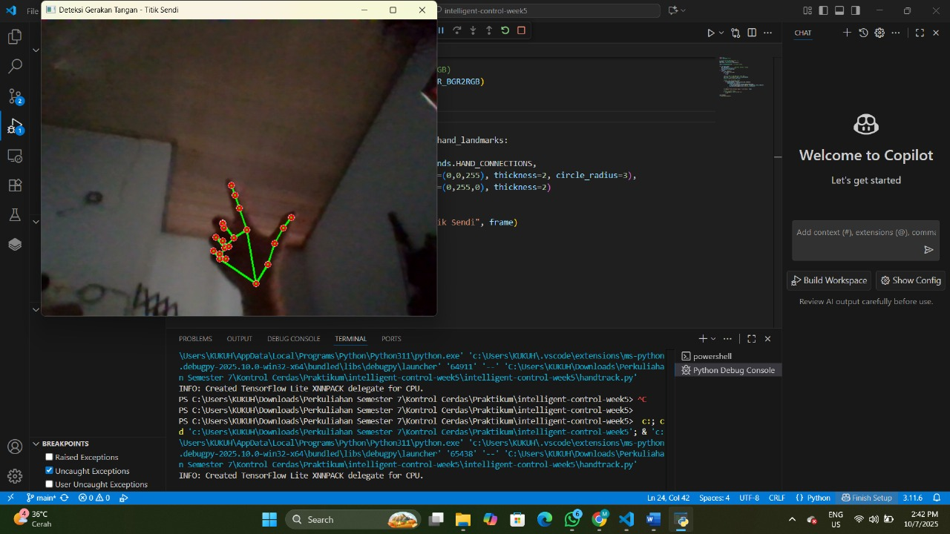
Gambar 4 Posisi dua jari terbuka
Pada gambar keempat, tangan kembali membentuk posisi dengan dua jari terbuka namun dalam arah dan sudut berbeda dari gambar pertama. Sistem tetap berhasil menggambar struktur tangan dengan benar, menandakan bahwa deteksi tetap konsisten meskipun sudut kamera berubah.
Secara keseluruhan, percobaan ini menunjukkan bahwa MediaPipe Hands mampu mendeteksi gerakan tangan secara akurat, cepat, dan responsif. Titik-titik sendi dapat mengikuti pergerakan jari secara real-time, sehingga metode ini sangat potensial untuk diterapkan pada berbagai aplikasi seperti pengendalian isyarat tangan (gesture control), interaksi manusia–komputer (HCI), atau pengawasan aktivitas tangan dalam sistem cerdas.

7. Kesimpulan
Praktikum ini berhasil menunjukkan bahwa Deep Q-Network mampu menerapkan kontrol optimal pada sistem dinamis tanpa model matematis eksplisit. Integrasi deteksi tangan dengan MediaPipe Hands terbukti efektif untuk menghasilkan state input visual yang dapat digunakan oleh agen DRL. Dengan demikian, pendekatan ini layak dikembangkan untuk aplikasi kontrol adaptif seperti robot lengan dan kendaraan otonom berbasis isyarat gestur.

8. Saran
Beberapa rekomendasi untuk pengembangan ke depan:
- Meningkatkan parameter deteksi untuk stabilitas pada kondisi pencahayaan rendah atau gerakan cepat.
- Memperluas penggunaan data tambahan (sensor IMU, LiDAR) untuk akurasi kondisi lingkungan.
- Penerapan metode lanjutan Double DQN atau Dueling DQN untuk stabilitas dan performa lebih baik.
- Menjelaskan antarmuka pengguna untuk pemantauan dan pengaturan pelatihan secara interaktif.

10. Daftar Pustaka
Andreanus, J., & Kurniawan, A. (2018). Sejarah, Teori Dasar dan Penerapan Reinforcement Learning: Sebuah Tinjauan Pustaka. Jurnal Telematika, 12(2), 113–118. https://doi.org/10.61769/telematika.v12i2.193
Putra, R. A., Syahbana, Y. A., & Ananda. (2024). Implementasi Algoritma Deep Q-Network (DQN) pada Lampu Lalu Lintas Adaptif Berdasarkan Waktu Tunggu dan Arus Kendaraan. The Indonesian Journal of Computer Science, 13(5). https://doi.org/10.33022/ijcs.v13i5.4372

